МУНИЦИПАЛЬНОЕ ДОШКОЛЬНОЕ ОБРАЗОВАТЕЛЬНОЕ УЧРЕЖДЕНИЕ ДЕТСКИЙ САД « УЛЫБКА» п. КОЛЫШЛЕЙ

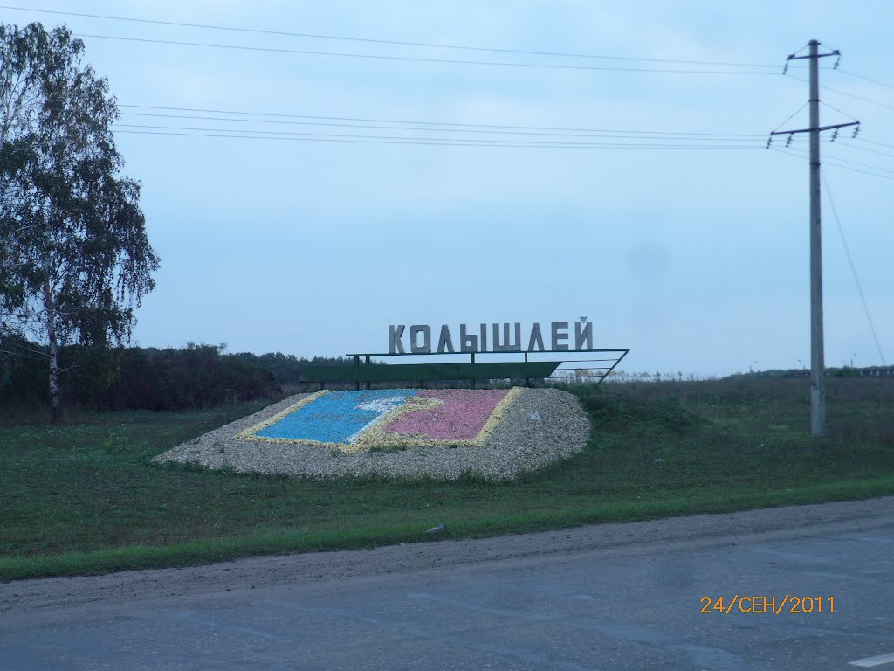

Методическая разработка

конспекта НОД по познавательному развитию с детьми старшей группы
(на основе интеграции образовательных областей)

Тема: «Моя малая Родина –поселок Колышлей»

Воспитатель: Келина Светлана
Анатольевна

ЦЕЛЬ: Расширять и закреплять знания детей о поселке, в котором они живут; развивать чувство патриотизма и любви к своей малой Родине.
ЗАДАЧИ:
• закрепить и расширять знания детей о родном крае, родном поселке;
• закрепить название поселка, его местонахождение, название некоторых объектов;
• расширять диалогическую и монологическую речь
• учить отвечать на вопрос полным предложением.
• развитие двигательной активности, координации движений в сочетании с речью;
• создать положительный настрой, желание взаимодействовать друг с другом;
• воспитывать любовь к родному краю, интерес к его истории
• развивать творческие способности, воображение

ПРЕДВАРИТЕЛЬНАЯ РАБОТА:
экскурсия по родному посёлку, заучивание с детьми домашних адресов, пословиц и поговорок о родине; беседы на тему " Край, в котором мы живём»
ОБОРУДОВАНИЕ И МАТЕРИАЛЫ:
слайды о посёлке, бумага большого размера для изготовления макета «Улица будущего»; наборы для рисования (фломастеры, восковые мелки ); картинки с изображением солнца, растений, людей; мяч.

ХОД ОБРАЗОВАТЕЛЬНОЙ ДЕЯТЕЛЬНОСТИ

Раздаётся стук в дверь. Входит Незнайка.
Незнайка: А куда я попал?
Воспитатель: Вот дети тебе расскажут.
Дети: Это детский сад «Улыбка»
Воспитатель: Дети, а Незнайка хочет с вами познакомиться.
Игра " Давайте познакомимся. "
- Вы будете передавать мячик друг другу и называть своё имя и фамилию.
-Ребята, каждый из вас назвал своё имя и фамилию.
-Кто же вам дал имя и фамилию? ( родители - папа и мама )
-А когда родители дали их вам? ( когда родились).
- Правильно, у каждого человека есть день рождения, а у чего ещё может быть день рождения ( у книги, города, посёлка).
Воспитатель: Верно, день рождения есть у всех: у книг, у игрушки, у посёлков, городов.
Им, как и людям дают "имена". У нас с вами есть Родина- страна, где мы живём, где
родились.
Незнайка: Как называется ваша страна?
Дети: Россия.
Воспитатель: Незнайка, наша страна, самая большая. В ней много рек, морей, гор. Но для каждого человека ближе и роднее то место, где он родился, ходит в детский сад, школу, где живут близкие и дорогие нам люди: папа, мама, бабушка, дедушка. Это самое дорогое, что есть у человека - его малая родина. Для кого-то малая Родина - небольшой посёлок или деревушка, для других городская улица и зелёный дворик с качелями, песочницей и деревянной горкой. Словом, малая Родина у каждого своя!
Чтение стихотворения В. Степанова «Что мы Родиной зовём».
Воспитатель: Малая Родина-это наш посёлок.
Незнайка: Как он называется?
Дети: Колышлей.
Воспитатель : Какая область? Район?
Дети: Область Пензенская, район Колышлейский.
Воспитатель: Посмотрите – это карта Пензенской области. Как вы думаете, зачем я принесла карту? Что на карте обозначают эти точки? Почему точки разные -большие и маленькие?
Незнайка: А у нас в Цветочном городе тоже есть карта.
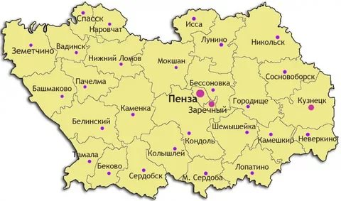
Воспитатель: Как вы думаете, наш край большой или маленький? (ответы детей) Наш край большой, в нём много полей, лесов, рек, лугов.
Воспитатель: Ребята, а вы знаете, что у каждого края и у каждого города нашей страны, так и у нашего поселка свои флаг и герб. Воспитатель: Посмотрите – это символы Колышлейского района и поселка Колышлей. Посмотрите, они отличаются. Вся символика говорит о доброте, благополучии и дружбе нашего района.
Незнайка: Как называют жителей вашего поселка?.
Воспитатель: Как называют жителей нашего поселка?.Мы с вами тоже Колышлейцы. Все мы и взрослые, и вы, ребята, очень любим наш поселок. Давайте поиграем, скажем самые добрые, самые красивые слова в адрес нашей малой Родины. Какой он?
Дидактическая игра «Какой наш поселок?

Незнайка: А сейчас мы немного отдохнём. (физкультминутка)
По посёлку мы идём
Звонко песенку поём.
Мы по улице шагаем
Ровно ноги поднимаем.
Делай шаг, раз, два.
Взмах руками- 3,4.
Повернулась голова
Руки вверх и ноги шире.
Прыгнем вместе высоко.
И побегали легко.
А теперь спокойно пойдём погуляем по вашему посёлку ( дети прошли по группе и вернулись на свои места. )
Воспитатель: Не всегда наш поселок был таким большим и красивым, как сейчас. Много лет назад в нашем поселке все было по-другому.
Давным-давно при станции поселились крестьяне разных губерний. Открылось регулярное движение поездов через станцию Колышлей. Своё название станция получила от близлежащего села и реки Колышлей, притока Хопра, Местность, в которой расположена станция, была до проведения железной дороги полем (степью), постепенно вокруг станции образовался большой торговый посёлок, с почтово-телеграфным отделением, церковью, школой, двумя отделениями банков, аптекой, магазинами и складами. В настоящее время посёлок Колышлей является районным центром.
Воспитатель: Сейчас я предлагаю вам поиграть в игру и показать, как вы любите свою малую родину и много о ней знаете.
Игра «Все ли верно, докажи».
Воспитатель: В нашем поселке совсем нет достопримечательностей. Это верно или нет?
Воспитатель: А какие достопримечательности нашего поселка вы знаете? Воспитатель: Наш поселок ни чем не славится? Это верно или нет?
Воспитатель: Глава нашего поселка В. В. Путин. Это верно или нет?
Воспитатель: В нашем поселке всего одна улица. Это верно или нет? Назовите улицы какие вы знаете.
Практическая деятельность детей.
Незнайка: Я знаю, что вы очень любите свой поселок и хотите, чтобы он стал уютнее и краше.
Воспитатель: А для этого предлагаю вам сейчас стать на некоторое время архитекторами. Давайте нарисуем новую «Улицу будущего» нашего поселка, дома для наших родных, друзей и просто хороших людей.

Воспитатель: Молодцы! Вы хорошо потрудились! Я вижу, что вы очень любите свой поселок, нашу малую Родину. Посмотрите, какая замечательная улица скоро появится в нашем поселке. Вы вырастите, и кто-то из вас обязательно станет строителем и построит такую улицу на радость всем колышлейцам! Давайте, ребята, придумаем для будущей улицы нашего поселка название. Как она будет называться?
Незнайка: Мне очень понравилось название вашей улице, я пойду и расскажу своим друзьям о вашем поселке Колышлей. До свидания!
Рефлексия:
Воспитатель: Вы сегодня много узнали о нашей малой родине и с любовью и гордостью рассказывали о нашем родном поселке.
Незнайка: Что такое «малая родина»? Скажите, за что вы любите наш поселок?
Незнайка: А что бы вы хотели пожелать вашему поселку?
Воспитатель: Поместите над макетом "Улицы Будущего" нашего поселка картинки с изображением ваших пожеланий.
Дети выбирают и приклеивают картинки с изображением солнышка, детей, цветов, деревьев, птиц, насекомых и т. д. Постепенно весь макет улицы покрывается цветными картинками.

Переходить
- ( Если опайте в ладоши, а если нельзя, то молчи)

